**Федеральное агентство связи ордена Трудового Красного Знамени федеральное государственное бюджетное общеобразовательное учреждение высшего образования «Московский технический университет связи и информатики»**

Кафедра МКиИТ

Лабораторная работа №1

Выполнил

Студент группы БВТ1702

Горохов Д.Г.

Вариант 9

Москва 2019

Исходные списки:

Выполнение:

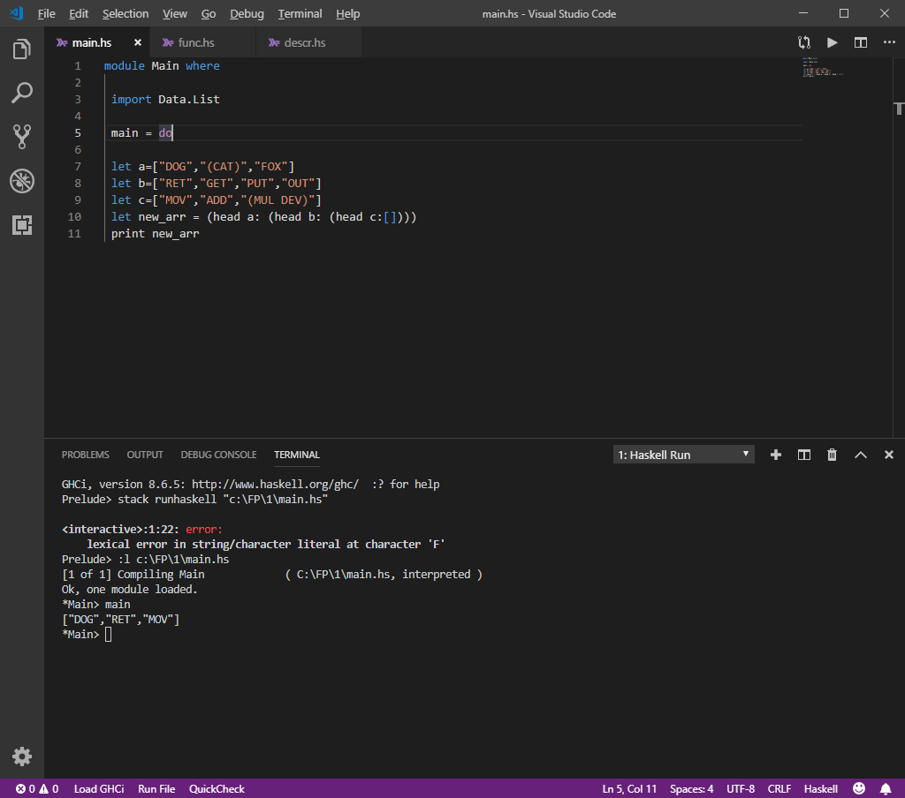Задание 1: описать неименованную функцию для объединения голов трех списков в один список.

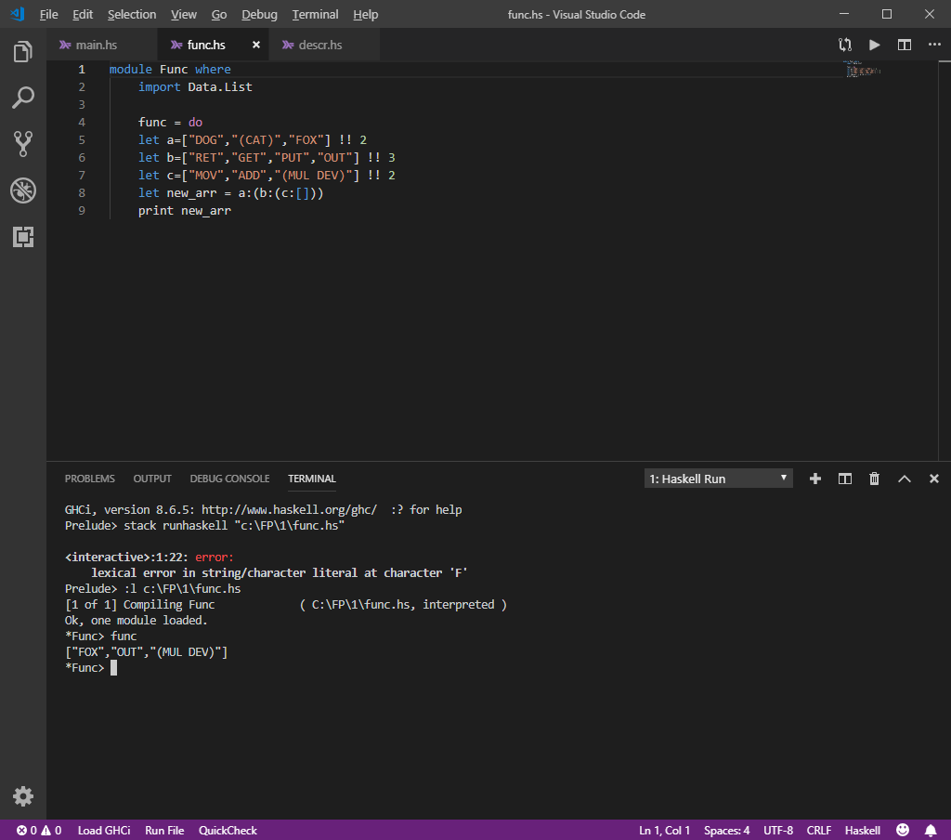Задание 2: описать именованную функцию для создания нового списка из элементов нескольких исходных списков. (3й элемент каждого списка)

Задание 3: Написать функцию вычисления дискриминанта квадратного уравнения.

